杭州站

《新媒体平台引流获客训战营》
主讲老师：李中生
企业类型：不限
时间安排：2024年8月16日9:30至21:00
2024年8月17日9:30至16:30
（两天一夜）
地点安排：杭州市文一西路522号西溪科创园8幢
参课费用：4980元/人
人数限制：60人

企业痛点
你需要的，不只是一个概念、一种理论。更是一套模式，一种手法，一系列操作，以及与之相匹配的可落地实施推进模型。
五把锁共铸闭环，发力门店锁客；六模型精准营销，实现业绩提升。
问题困惑：
- 流量下滑：客流量减少，营业额下滑，流量困境到底如何应对？
- 死粉常态：会员招募天天做，为何一边招募一边流失，无法助力业绩提升？
- 营销困局：促销打折送礼品，主推宣传塑爆品，传统营销模式为何效果越来越差？
- 利润瓶颈：每天都在说人货场，为何精益求精最终利润却无法提升？
- 库存难题：库存少了不购买丢机会，库存多了卖不完压资金，如何是好？

适用对象
老板、营销总监、经理、业务负责人

课程亮点
- 剖析流量鱼塘核心，让客流不再成为门店销售制约。
- 掌握服务双核技术，保证流量鱼塘持续裂变不枯竭。
- 应用闭环锁客操作，五把锁实现顾客持续多次回头。
- 掌握标签筛选技术，应用大数据精准支撑销售达成。
- 应用精准约客操作，实现品牌传播与业绩提升双赢。
- 设计落地推动模型，调动各部门协作实现效率递增

课程工具包

1.核心模型1：消费者心理行动地图CAP-system
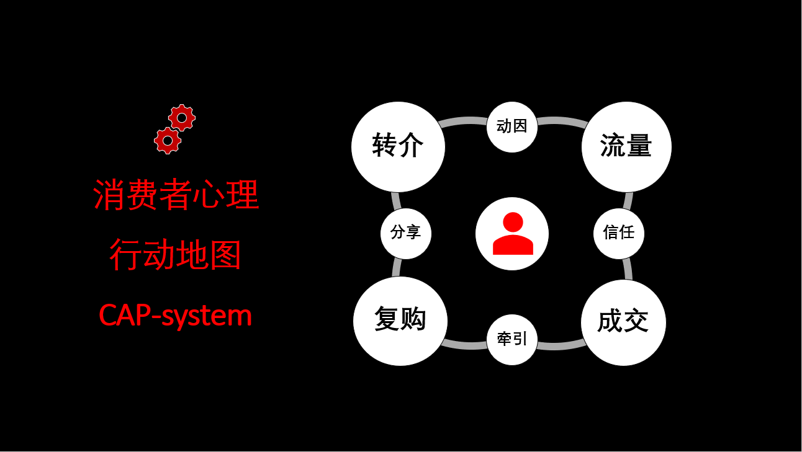
- 核心模型2：私域流量-五级结构
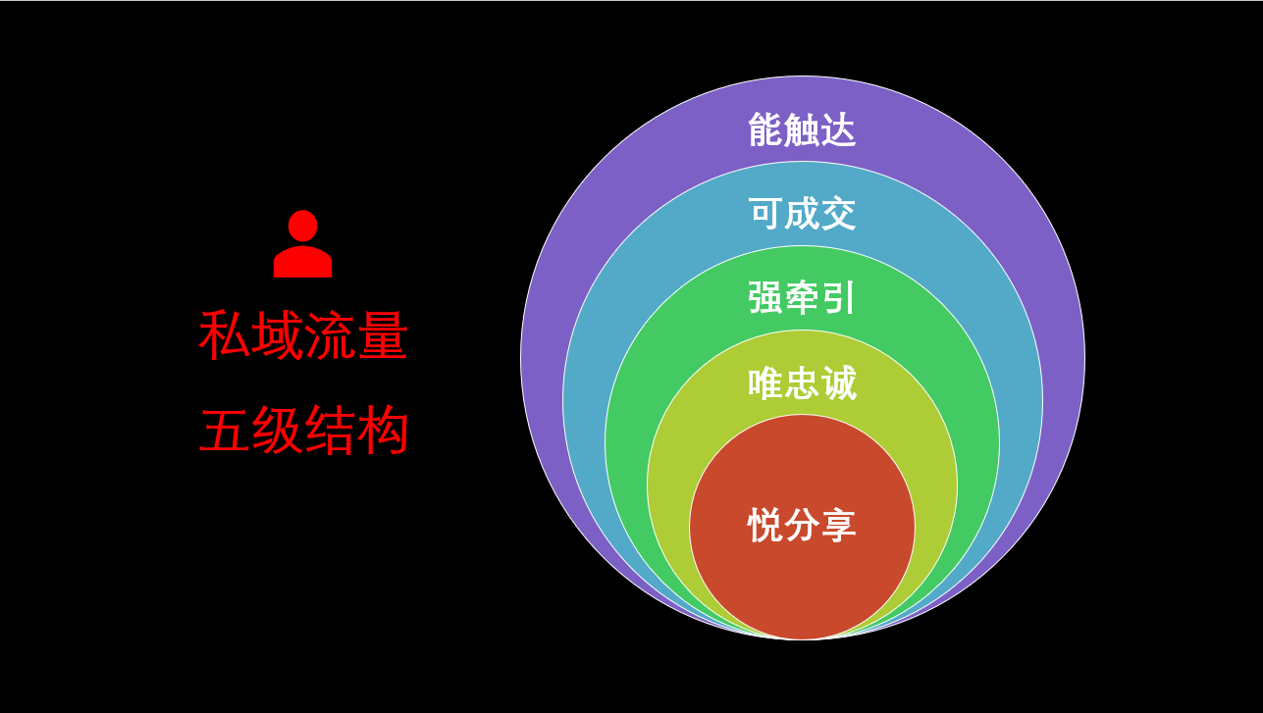

3.核心模型3：私域营销-六维模型
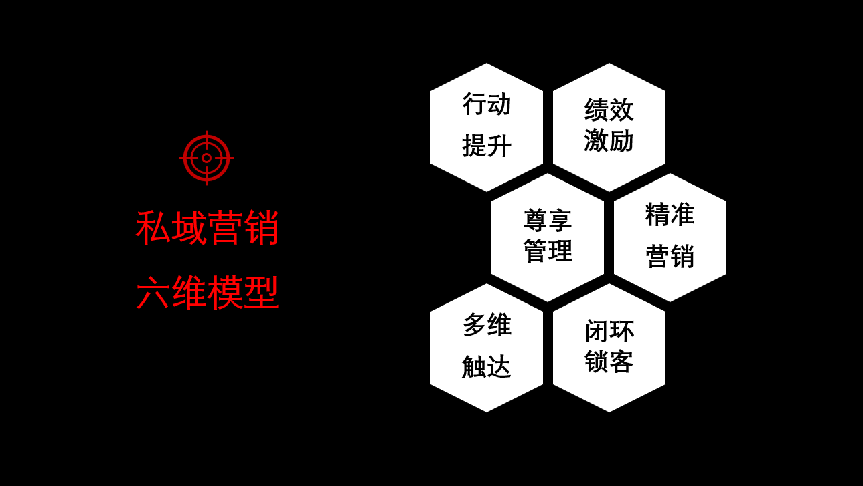

课程大纲 Outline

半天调研+2天1夜训战+半天评审与辅导

- 私域认知与分级思维
- 五代消费环境变更历史
- 营销策略匹配与盈利模型
- 私域流量池与门店销售提升
- 私域流量五级结构分析与对照
- 门店私域流量现状诊断与目标设定
- 落地工具：《门店私域流量诊断与目标规划表》

- 私域平台与操作结构
- 公众号时代的私域流量
- CRM管理系统私域流量池打造的帮助
- 社群与微信个人号在私域流量运营的价值和对比
- 矩阵网络建设助力门店私域流量池升级
- 各平台实施优先级与功能对比
- 落地工具：《门店私域流量管理平台与工作重点模型》

- 私域获客与管理维护
- 多平台线上全域触达扩展流量入口
- 终端门店闭环锁客积累私域基础
- 门店员工低成本获客与维护模型
- 权益粘客在新环境中的创新使用方法
- 私域流量池规避流失的六步操作
- 落地工具：《获客操作与日常维护工作表》

- 私域营销与落地融合
- 尊享化管理与精准化营销的组合价值
- 精准营销的四类操作流程
- 精准营销的六个基本原则
- 门店员工行为化管理助力目标达成
- 终端债券激励在新模式推行中的应用
- 门店增值服务的深化挖掘与价值塑造
- 落地工具：《精准营销操作4张表》/《终端行为化管理工作地图》

- 服务留客-吸引与裂变
- 服务双核：成交+愉悦
- 门店传统服务流程的没落与重生之道
- 门店增值服务的深化挖掘与价值塑造
- 实操演练：购物送礼服务的第三视角深化挖掘
- 落地工具：价值塑造TMS模型

- 互动粘客-牵引与渗透
- 顾客互动三维模型
- 情感互动的牵引策略
- 权益互动的渗透策略
- 实操演练：顾客权益设计与操作
- 落地工具：门店三维互动实施工具表

- 闭环锁客-复制与推行
- 门店闭环锁客流程
- 门店闭环锁客打造100%顾客回头
- 门店客流稳控之道
- 实操演练：门店闭环模拟演练
- 落地工具：门店销售工作地图工具表

- 标签定客-数据与筛选
- 大数据时代信息梳理与高效应用工具
- 门店标签应用-精准营销的基础
- 门店CRM系统标签功能应用与判别
- 门店微信标签的两大类型与建立三原则
- 实操演练：门店标签模板设计与现场运用
- 落地工具：门店标签建立流程与工具表

- 精准约客-成交与变现
- 门店精准约客解决促销难题
- 门店精准筛选的三级操作
- 门店精准邀约的两种类型
- 门店精准邀约的标准流程
- 实操演练： 专场邀约设计与实施
- 落地工具：门店RMF顾客筛选工具表、专场邀约实施流程图

李中生
互联网营销实战导师
全域营销操作系统（CAP-SYSTEM）创始人
红点MCN机构首席直播运营官

国际流程教父经典作《流程圣经》中文翻译者

资历背景
- 曾任HP（皮草）中国区品牌总监
- 曾任Mona Lisa销售总监/全国培训总监
- 主播行为化技能提升-权威教练

授课经验
北清智库商学院、时代光华、北大博雅俊、黑马城市学院、北坪优教商学院、中清商学院、易进新媒体学院、红点MCN机构、央视网、用友集团、蒙牛集团、正大集团、中国黄金、大商集团、百丽集团、安踏体育、集美家居、登康集团、斐乐品牌、阿迪达斯品牌、萃华珠宝、紫薇时尚、乔丹体育、丹姿集团、碧桂园、易居、新华联集团等

联系方式：中企联企业培训网
咨询电话：010-62885261
联 系 人：潘洪利 13051501222
电子邮箱：phL568@163.com
网 址：www.zqLpx.com

报名回执

单位名称
发票抬头
公司地址
联系人 |  | 电话 |  |  | 手机
职务 |  | 传真 |  |  | E-mail
参会人数： 人 |  | 参会费用： 元 |  |  | 付款方式：□课前转帐 □现金
酒店预订委托 |  | □是 标双 间 标单 间
参加  学员  名单 | 姓名 | 职务 |  | 手 机 | E-mail

